RETARD DE CROISSANCE

Objectifs
- Citer 4 méthodes d'évaluation de la croissance chez l'enfant
- Poser le diagnostic positif d'un retard de croissance
- Citer 5 causes endocriniennes d'un retard de croissance

INTRODUCTION

Définition d'un retard de croissance (RC)
  - Taille < -2 Déviations Standards (DS) Ou IMC < 3ème percentile
  - Ralentissement de la vitesse de croissance
  - Croissance staturale inférieure ou égale à -1,5 DS par rapport à la taille cible génétique

Intérêt
  - Diagnostic précoce d'un RC est important pour
    - Diagnostiquer certaines pathologies sévères
    - Prendre en charge de façon adaptée afin de favoriser le bien êêtre de l'enfant et son pronostic de taille

CROISSANCE NORMALE

Méthodes d'évaluation

Courbe de croissance
    - Évaluer les paramètres poids, taille, périmètre crânien
      - Tous les mois jusqu'à 6 mois
      - Tous les 2 mois jusqu'à un an
      - Puis une à 2 fois par an
    - Comparer l'enfant à la moyenne de son âge (courbe de Sempé et Pédro)
    - Apprécier la dynamique de sa croissance propre : vitesse de croissance (VC)
      - Rapide de 0 à 4 ans (l'enfant se place sur son couloir de croissance génétique)
      - Phase de croissance linéaire de 4 ans à la puberté (5-6cm par an)
      - Phase de croissance rapide au cours de la puberté (7-9cm par an) jusqu'à la taille adulte
      - Diminue en phase post-pubertaire (1cm/an)
      - Tableau : Repères de croissance
Age | Taille (cm) | Poids (Kg) | PC (cm) (T/2 + 10 jusqu'à 4 ans)
Naissance | 50 | 3.5 | 35
3 mois | 76 | 6-7(PN x 2) | 40
9 mois | 70 | 8-9 | 45
1 an | 75 | 10 (PN x 3) | 47
4 ans | 100 (TN x 2) | 16 | 50

Taille cible génétique
À partir de la taille des parents
- Taille cible = (taille père + taille mère) /2 + 6,5 chez le garçon
- Taille cible = (taille père + taille mère) /2 - 6,5 chez La fille

Âge osseux
- Évaluation de la maturation osseuse
- Méthode de Greulich et Pyle
  - Critères radiologiques de maturation osseuse
  - En établissant un atlas de la main gauche
- Permet de rechercher une perte progressive de l'avance de la maturation (analyse longitudinale)

Indice de masse corporelle (IMC)
    - IMC = Poids (kg) / Taille2 (m)
    - Courbes de référence pour l'âge

Résultats des méthodes d'évaluation

Croissance normale :
      - Régularité de la croissance et de la vitesse de croissance
      - Concordance entre la courbe pondérale et la courbe staturale
      - Concordance (+/- 1,5 DS) avec la taille cible génétique
      - Age chronologique = âge statural = âge osseux

Physiologie de la croissance staturale

Facteurs de contrôle de la croissance
    - Génétiques et raciaux : taille des parents, polymorphismes génétiques dépendant de chaque ethnie
    - Nutritionnels : apports
    - Psycho-affectifs
    - Hormonaux
      - Hormone de croissance (GH)
      - Hormones thyroïdiennes
      - Hormones sexuelles

Hormone de croissance
    - Origine hypophysaire
    - Sécrétion stimulée par la GHRH (hypothalamique) et la ghréline (stomacale)
    - Circule sous forme libre et liée dans le plasma
    - Génère au niveau du foie un facteur de croissance : IGF-1 (Insuline-like Growth Factor)

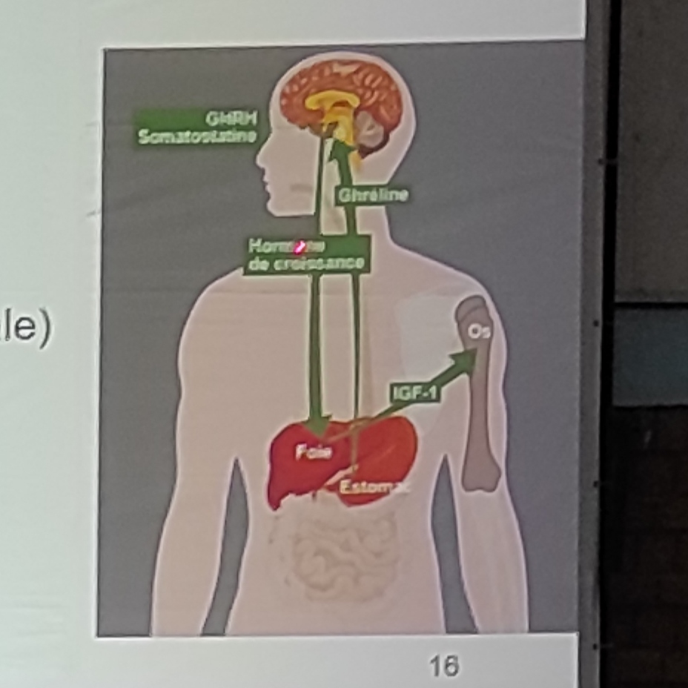

Contrôle des 4 phases de croissance

Croissance du nourrisson
      - VC élevée puis diminue progressivement
      - Facteurs nutritionnels sont importants+++ (lait de croissance adapté)

Phase pré-pubertaire
      - Décélération progressive de la VC
      - Sous contrôle de la GH et des hormones thyroïdiennes

Puberté
      - Importante poussée de croissance
      - Sous contrôle des hormones sexuelles et GH

Phase post-pubertaire
      - Vitesse de croissance : 1cm / an

DIAGNOSTIC POSITIF

Courbe de croissance
  - Taille < -2 DS ou IMC < 3ème percentile
  - Ralentissement de la VC
  - Croissance staturale -1,5 DS par rapport à la taille cible génétique
- Retard pondéral : ralentissement de la prise de poids isolé, ou antérieur à celui de la taille
- Retard statural : ralentissement de la vitesse de croissance staturale antérieur ou contemporain à celui de la prise de poids

DIAGNOSTIC ETIOLOGIQUE

DÉMARCHE DIAGNOSTIQUE

Interrogatoire :
  - Taille des parents
  - Âge de puberté des parents
  - Terme de naissance
  - Échographies anténatales
  - Modalités d'accouchement : présentation de siège, anoxie périnatale
  - Mensurations à la naissance (P, T, PC)
  - Alimentation (sevré à quel âge, quels aliments ont ensuite été introduits ?)
  - Environnements
    - Familial, affectif, social, niveau scolaire (origine psycho-affective doit être évoqué en dernier lieu : chez ses parents ? Ou foyer d'accueil ? )
  - Pathologies connues
    - Rénale, digestive, respiratoire, cardiaque, endocrinienne, métabolique, neurologique

Examen clinique
  - Biométrie : poids, taille, PC
  - État général de l'enfant
  - Caractère harmonieux ou non du retard statural (isolé ou en même temps pondéral et du PC)
  - Dysmorphie : aspect général trapu, cou court, implantation des cheveux et des oreilles
  - Retard psychomoteur
  - Cotation de la puberté : Tanner stades I à IV : développement mammaire, pilosité pubienne, OGE
  - Examen somatique complet
    - Cardiovasculaire
    - Rénal
    - Digestif
    - Osseux

Examens paracliniques
  - NFS, VS, CRP (syndrome inflammatoire : syndrome infectieux chronique responsable du retard de croissance)
  - Ionogramme sanguin, urée, créatinine (insuffisance rénale)
  - Ferritine (carence en fer)
  - TSH, T4, IGF-1, cortisol, caryotype si fille(syndrome de Turner)
  - Radiographie de la main gauche (face)
  - Autres imageries : échographie thyroïdienne, scanner cérébral, IRM cérébrale

ÉTIOLOGIES

Retard pondéral isolé ou antérieur au retard statural : maladies chroniques sévères

Pathologies digestives
      - Allergie aux protéines de lait de vache (APLV), maladie cœliaque, mucoviscidose, colite ulcéreuse
      - Signes de malabsorption : anémie, carence martiale, ostéopénie
      - Bilans spécifiques : biopsie intestinale, test de la sueur (spécifique à la mucoviscidose

Pathologies rénales
    - Insuffisance rénale chronique
    - Ralentissement statural : FG< 50ml /mn/ 1,73 m2

Pathologies cardiovasculaires et pulmonaires

Pathologies hématologiques : drépanocytose

Causes nutritionnelles : marasme, kwashiorkor

Carence affective

Retard statural prédominant

Causes endocriniennes

RC staturale avec prise de poids concomitante
      - Hypothyroïdies
        - Hypothyroïdies congénitales
          - Dépistage systématique par test Guthrie à J3 de vie
          - T et P normaux à la naissance
          - Évolution sévère sans traitement : retard de croissance, retard de maturation osseuse, anomalie du développement neuropsychologique
        - Hypothyroïdies acquises
          - Âge de survenue variable
          - Ralentissement de la VC jusqu'à l'arrêt complet
          - Maturation osseuse très retardée
          - Clinique : goitre, autres signes frustres
          - Causes :
            - Thyroïdite de Hashimoto
            - Tumeur hypothalamo-hypophysaire
      - Hypercorticisme
        - Iatrogène : corticothérapie orale prolongée
        - Origine endogène
          - Maladie de Cushing : adéénome hypophysaire sécrétant de l'ACTH
          - Syndrome de Cushing : production autonome de cortisol par les surrénales
          - Diagnostic : dosage du cortisol libre sur 24 h
      - Craniopharyngiome
        - Tumeur bénigne d'origine embryonnaire intra ou suprasellaire
        - Retard de croissance :
          - Début après 4 ans
          - Modification de la vitesse de croissance chez un enfant qui avait une croissance strictement normale auparavant
        - Autres signes : HTIC, signes ophtalmologiques (divers : œdème papillaire, cécité) , signes endocriniens (diabète insipide)
        - Imageries : scanner et IRM hypothalamo-hypophysaire qui vont objectiver le craniopharyngiome

RC staturale sans prise de poids concomitante
      - Déficit en hormone de croissance
        - Déficit en GH congénital
          - Taille de naissance normale
          - Infléchissement de la croissance staturale entre 0 et 3 ans
          - Causes :
            - Anomalie de développement hypothalamo-hypophysaire
            - Déficit en GH hypophysaire isolé
        - Déficit en GH secondaire :
          - Tumeur hypothalamo-hypophysaire
          - Irradiation intracrânienne, traumatisme crânien
      - Retard simple de puberté
        - Cause la plus fréquente de retard statural à l'adolescence
        - Fréquent chez le garçon, rare chez la fille
        - Antécédents familiaux : retard pubertaire, croissance tardive et /ou de premières règles après l'âge de 15 ans
        - Clinique : retard pubertaire

Causes syndromiques, génétiques
    - Syndrome de Turner
      - Affection génétique rare : 1 cas/2500 filles
      - Absence totale ou partielle d'un chromosome X
      - RC à début intra-utérin, s'aggravant au cours des années
      - Insuffisance ovarienne : absence d'accélération de la croissance à l'âge pubertaire
      - Signes osseux cliniques et radiologiques
      - Taille finale en France : 142 cm
      - In utero : nuque épaisse, cardiopathie, retard de croissance, rein en fer à cheval
      - Naissance : lymphoedème des extrémités, nouveau-né PAG (petit pour son âge gestationnel)
      - Enfance
        - Ralentissement de la croissance, infections ORL répétées, intelligence souvent normale
        - Signes morphologiques : aspect trapu, cou court, large, implantation basse des cheveux et des oreilles, thorax plus large
      - Adolescente : absence d'accélération de la croissance, retard pubertaire, signes morphologiques
      - Adulte : petite taille, signes morphologiques, imuberisme et /ou aménorrhée et / ou infertilité, surdité de perception
      - Confirmation du diagnostic
        - Étude du nombre du chromosome X par immunofluorescence
        - Ou caryotype standard
      - Complications : cardiovasculaire, rénale, ORL, auto-immune

Maladies osseuses constitutionnelles
      - Anomalie de la croissance du squelette
      - Après élimination des autres pathologies :
        - Nutritionnelle
        - Endocrinienne
        - Syndrome de Turner

RC à début intra-utérin, responsable d'une hypotrophie à la naissance
    - RCIU si début intra-utérin du RC prouvé (CPN)
    - PAG : nouveau-né de petit poids ou de petite taille pour son âge gestationnel
      - OMS : poids de naissance (PN) < 2500 g
      - Courbes AUDIPOG : taille ou PN < -2DS pour l'âge gestationnel
      - 90% : normalisation de la taille dans les 2 premières années de la vie
      - 10% : pas de rattrapage du retard statural

Petite taille constitutionnelle ou idiopathique
    - Fréquente
    - Souvent mère ou père de petite taille
    - Vitesse de croissance régulière, âge osseux peu retardé ou en rapport avec l'âge chronologique
    - Retard harmonieux, isolé, sans malformation décelable ni anomalie hormonale
    - Éliminer les autres causes
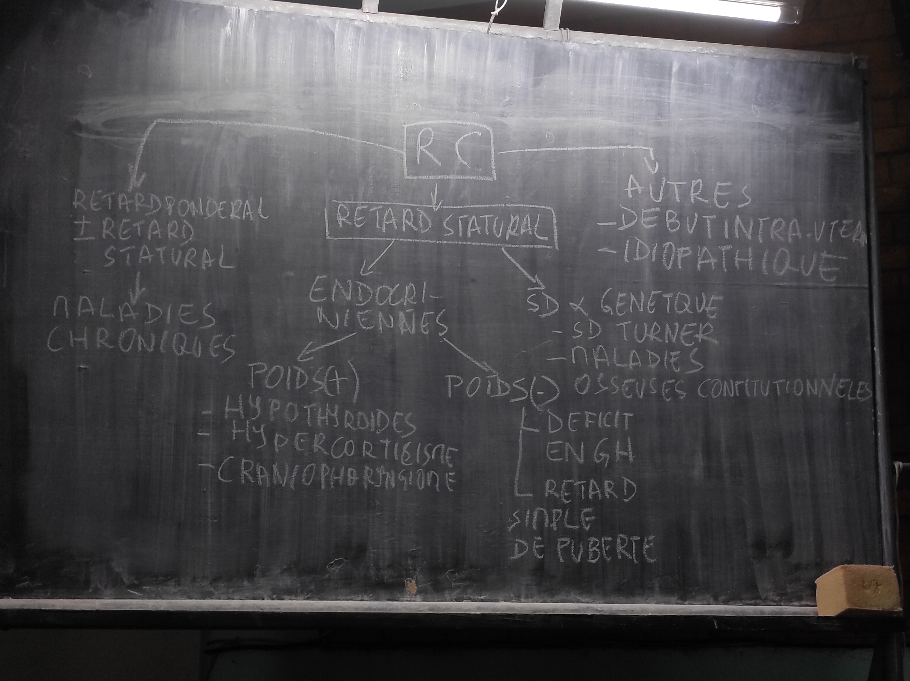

PRISE EN CHARGE
- Traitement de l'affection causale
- Prise en charge nutritionnelle
- Prise en charge psycho-sociale
- Traitement par hormone de croissance
  - Déficit statural secondaire à un RCIU
  - Anomalies chromosomiques (syndrome de Turner)
  - Insuffisance en hormone de croissance

CONCLUSION
- L'analyse des courbes de croissance est essentielle : CARNET DE SANTÉ
- Infléchissement ou cassure de la taille : orientation endocrinologique
- Infléchissement et cassure pondérale : orientation gastroentérologique et nutritionnelle

